

**Raport podsumowujący proces konsultacji społecznych projektu przeglądu istotnych problemów gospodarki wodnej dla obszarów dorzeczy**

Opracowany w wyniku rozpatrzenia uwag i wniosków, które wpłynęły w określonym terminie w trakcie sześciomiesięcznych konsultacji społecznych, ogłoszonych przez ministra właściwego do spraw gospodarki wodnej w dniu 18 grudnia 2019 r. na podstawie art. 319 ust. 4 pkt 2 ustawy z dnia 20 lipca 2017 r. – Prawo wodne

Zatwierdzam

/-/

Z upoważnienia Ministra

Marek Gróbarczyk

Sekretarz Stanu

Warszawa, 2021 r.

**ogłoszenie konsultacji społecznych**

Prezes Państwowego Gospodarstwa Wodnego Wody Polskie, w porozumieniu z ministrem właściwym do spraw gospodarki wodnej, przygotował projekt Przeglądu istotnych problemów gospodarki wodnej dla obszarów dorzeczy.

**Podstawa prawna ogłoszenia konsultacji społecznych**

Konsultacje społeczne zostały ogłoszone przez ministra właściwego do spraw gospodarki wodnej na podstawie art. 319 ust. 4 pkt 2 ustawy z dnia 20 lipca 2017 r. – Prawo wodne. Zapewniając aktywny udział wszystkich zainteresowanych w osiąganiu celów środowiskowych, o których mowa w art. 56, art. 57, art. 59 oraz w art. 61 ww. ustawy, w szczególności w opracowywaniu, przeglądzie i aktualizacji planu gospodarowania wodami na obszarze dorzecza, minister właściwy do spraw gospodarki wodnej podał w dniu 18 grudnia 2019 r. do publicznej wiadomości, na zasadach i w trybie określonych w przepisach ustawy z dnia 3 października 2008 r. o udostępnianiu informacji o środowisku i jego ochronie, udziale społeczeństwa w ochronie środowiska oraz o ocenach oddziaływania na środowisko, w celu zgłaszania uwag przegląd istotnych problemów gospodarki wodnej określonych dla danego obszaru dorzecza. Konsultacje społeczne trwały do 18 czerwca 2020 r.

Ogłoszenie o rozpoczęciu konsultacji społecznych dostępne było w prasie o zasięgu ogólnopolskim, w Internecie – na stronie Biuletynu Informacji Publicznej byłego Ministerstwa Gospodarki Morskiej i Żeglugi Śródlądowej oraz na stronie gov.pl/gospodarkamorska, a także na stronie internetowej [www.apgw.gov.pl](http://www.apgw.gov.pl), a także na tablicy ogłoszeń w siedzibie urzędowania ministra właściwego do spraw gospodarki wodnej - w miejscu zwyczajowo przyjętym. Poniżej przedstawiono opublikowaną treść ogłoszenia o przystąpieniu do konsultacji społecznych projektu dokumentu.

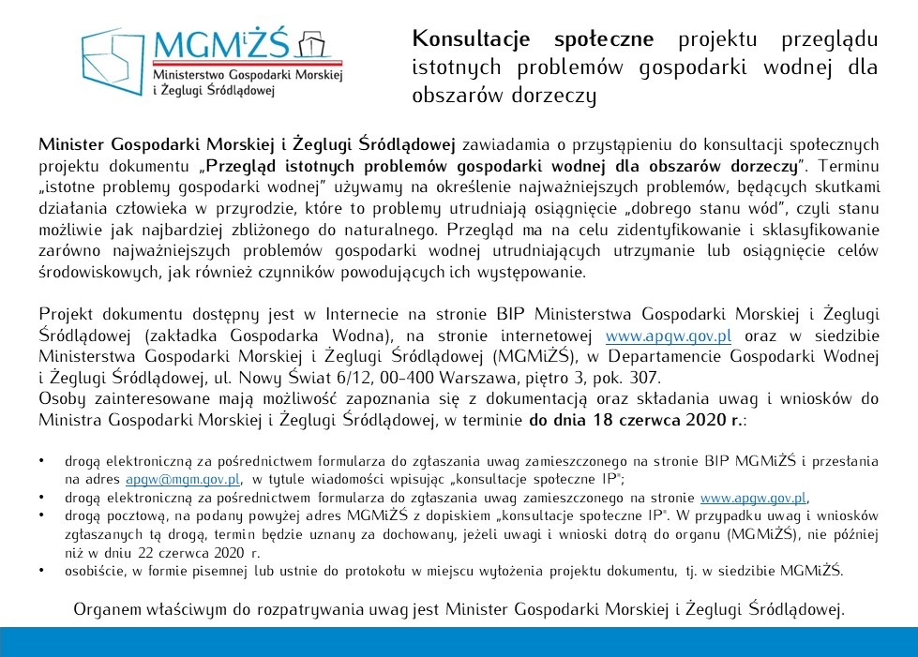

**Miejsce publikacji projektu dokumentu oraz możliwości zgłaszania uwag**

Projekt dokumentu został opublikowany na stronie internetowej Biuletynu Informacji Publicznej byłego Ministerstwa Gospodarki Morskiej i Żeglugi Śródlądowej oraz na stronie dedykowanej projektowi II aktualizacji planów gospodarowania wodami na obszarach dorzeczy - www.apgw.gov.pl, a wersja papierowa tego dokumentu dostępna była do wglądu w siedzibie byłego Ministerstwa Gospodarki Morskiej i Żeglugi Śródlądowej, w Departamencie Gospodarki Wodnej i Żeglugi Śródlądowej, ul. Nowy Świat 6/12, 00-400 Warszawa, piętro 3, pok. 307. Ogłoszenie o konsultacjach zostało opublikowane również w prasie o zasięgu ogólnokrajowym, adekwatnie do zasięgu przestrzennego opracowanego dokumentu.

Osoby zainteresowane miały możliwość zapoznania się z dokumentacją oraz składania uwag i wniosków do ministra właściwego do spraw gospodarki wodnej, w terminie od dnia 18 grudnia 2019 r. do dnia 18 czerwca 2020 r.:

* drogą elektroniczną za pośrednictwem formularza do zgłaszania uwag zamieszczonego na stronie BIP byłego MGMIŻŚ i przesłania na adres [apgw@mgm.gov.pl](mailto:apgw@mgm.gov.pl), w tytule wiadomości wpisując „konsultacje społeczne IP" – uwagi wpływały bezpośrednio do ministra właściwego do spraw gospodarki wodnej;
* drogą elektroniczną za pośrednictwem formularza do zgłaszania uwag, który został zamieszczony na stronie [www.apgw.gov.pl](http://www.apgw.gov.pl) – uwagi wpływały poprzez Prezesa Państwowego Gospodarstwa Wodnego Wody Polskie do ministra właściwego do spraw gospodarki wodnej;
* drogą pocztową, na podany powyżej adres byłego Ministerstwa Gospodarki Morskiej i Żeglugi Śródlądowej z dopiskiem „konsultacje społeczne IP" (w przypadku uwag i wniosków zgłaszanych tą drogą, termin został uznany za dochowany, jeżeli uwagi i wnioski dotarły do ministra właściwego do spraw gospodarki wodnej, nie później niż w dniu 22 czerwca 2020 r. – uwagi wpływały bezpośrednio do ministra właściwego do spraw gospodarki wodnej;
* osobiście, w formie pisemnej lub ustnie do protokołu w miejscu wyłożenia projektu dokumentu, tj. w siedzibie byłego Ministerstwa Gospodarki Morskiej i Żeglugi Śródlądowej – uwagi wpływały bezpośrednio do ministra właściwego do spraw gospodarki wodnej.

**Przebieg konsultacji społecznych**

W trakcie konsultacji społecznych wpłynęło w terminie 559 uwag i wniosków, w tym 50 uwag i wniosków zgłoszono w trakcie zorganizowanego 10 czerwca 2020 r. webinarium poświęconemu omówieniu projektu dokumentu.

Uwagi lub wnioski złożone po upływie wskazanego terminu trwania konsultacji społecznych pozostawiono bez rozpatrzenia.

Organem właściwym do rozpatrywania uwag był minister właściwy do spraw gospodarki wodnej.

Informacja o przetwarzaniu danych osobowych w ramach prowadzenia procesu konsultacji społecznych została opublikowana na stronie Biuletynu Informacji Publicznej byłego MGMiŻŚ.

**Konsultacje społeczne w liczbach**

Swoje uwagi i wnioski w procesie konsultacji społecznych złożyło 60 podmiotów lub osób fizycznych, w tym:

* 20 stowarzyszeń, organizacji pozarządowych, fundacji;
* 14 osób fizycznych;
* 14 organów administracji rządowej i samorządowej;
* 10 podmiotów gospodarczych;
* 2 jednostki badawczo-naukowe.

Powyższe zestawienie nie uwzględnia zgłaszających uwagi i wnioski podczas webinarium.

Siedemnaście podmiotów lub osób fizycznych zgłosiło swoje uwagi drogą elektroniczną za pośrednictwem formularza do zgłaszania uwag zamieszczonego na stronie BIP byłego MGMiŻŚ i przesłało w terminie na adres apgw@mgm.gov.pl.

Trzynaście podmiotów lub osób fizycznych zgłosiło swoje uwagi w terminie drogą pocztową, na podany powyżej adres byłego Ministerstwa Gospodarki Morskiej i Żeglugi Śródlądowej z dopiskiem „konsultacje społeczne IP" (w przypadku uwag i wniosków zgłaszanych tą drogą, termin został uznany za dochowany, jeżeli uwagi i wnioski dotarły do ministra właściwego do spraw gospodarki wodnej, nie później niż w dniu 22 czerwca 2020 r.) – uwagi wpływały bezpośrednio do ministra właściwego do spraw gospodarki wodnej.

Żaden podmiot lub żadna osoba fizyczna nie zgłosiła swoich uwag osobiście, w formie pisemnej lub ustnie do protokołu w miejscu wyłożenia projektu dokumentu, tj. w siedzibie byłego Ministerstwa Gospodarki Morskiej i Żeglugi Śródlądowej. Jedna osoba dokonała wglądu do projektu dokumentu w miejscu jego wyłożenia.

Pozostałe podmioty zgłosiły swoje uwagi drogą elektroniczną za pośrednictwem formularza do zgłaszania uwag, który został zamieszczony na stronie www.apgw.gov.pl – uwagi wpływały poprzez Prezesa Państwowego Gospodarstwa Wodnego Wody Polskie do ministra właściwego do spraw gospodarki wodnej.

Niektóre podmioty i osoby fizyczne składały swoje uwagi poprzez więcej niż jedną formę złożenia uwag. Z tego powodu liczba zgłaszających uwagi i wnioski za pomocą rożnych from komunikacji nie sumuje się do 60.

**tematyka zgłaSZANYCH UWAG I WNIOSKÓW**

Tematyka zgłaszanych uwag była bardzo różnorodna oraz często zdarzało się, że jedna uwaga dotyczyła więcej niż jednego aspektu gospodarki wodnej. Z tego powodu liczby przedstawione w poniższym zestawieniu nie sumują się do 559 uwag i wniosków zgłoszonych w sumie w trakcie konsultacji społecznych. Poniżej przedstawiono zestawienie najczęściej pojawiających się haseł w uwagach i wnioskach wraz z liczbą ich występowania w uwagach i wnioskach.

* Wody powierzchniowe – 154;
* Wody podziemne – 152;
* Powódź – 128;
* Gospodarka ściekowa – 105;
* Górnictwo – 101;
* Stan jakościowy wód – 96;
* Susza – 91;
* Stan ilościowy wód – 84;
* Retencja wodna – 74;
* Rolnictwo – 74;
* Przepływy środowiskowe – 61;
* Energetyka, w tym energetyka wodna – 58;
* Pozwolenia wodnoprawne – 47;
* Utrzymanie wód – 41;
* Zmiany klimatu – 34;
* Ustawa – Prawo wodne – 29;
* Hydromorfologia wód – 28;
* Usługi wodne – 28;
* Monitoring wód – 25;
* Melioracje wodne – 21;
* Wody chłodnicze – 21;
* PGW Wody Polskie – 19;
* Budowle hydrotechniczne – 16;
* Woda przeznaczona do spożycia przez ludzi – 11;
* Azotany w wodach – 10;
* Metoda przygotowania dokumentu – 9.

**INFORMACJE NA TEMAT WEBINARIUM**

W dniu 10 czerwca 2020 r. odbyło się webinarium zorganizowane przez Państwowe Gospodarstwo Wodne Wody Polskie oraz byłe Ministerstwo Gospodarki Morskiej i Żeglugi Śródlądowej (obecnie Ministerstwo Infrastruktury) dotyczące konsultowanego projektu dokumentu. Webinarium odbyło się w formie on-line, ze względu na ograniczenia w zgromadzeniach. Rejestracji na wydarzenie można było dokonać poprzez dedykowany formularz zamieszczony na stronie [www.apgw.gov.pl](http://www.apgw.gov.pl) – rejestracja była otwarta do 5 czerwca 2020 r. do godz. 12.00. Po tym terminie rejestracja była niemożliwa. W celu rejestracji konieczne było podanie swojego imienia i nazwiska, adresu email, na który przesyłane było zaproszenie do wzięcia udziału w webinarium oraz nazwa firmy/instytucji, którą reprezentowała osoba zgłaszająca się do udziału. Zarejestrowano 199 zgłoszeń, w tym:

* 114 przedstawicieli z 36 jednostek administracji rządowej i samorządowej;
* 50 przedstawicieli z 32 podmiotów gospodarczych;
* 21 przedstawicieli z 15 stowarzyszeń, organizacji pozarządowych, fundacji;
* 14 przedstawicieli z czterech jednostek badawczo-naukowych.

W czasie webinarium dostępny był dla każdego uczestnika czat online, na którym można było zadawać pytania lub zgłaszać uwagi i wnioski dotyczące przedmiotu konsultacji społecznych. Podczas webinarium zgłoszono 50 pytań, uwag lub wniosków. Na część pytań odpowiedzi przesłano w czasie rzeczywistym, na część z pytań odpowiedziano podczas panelu dyskusyjnego kończącego webinarium, na pozostałe pytania odpowiedziano po zakończeniu konsultacji społecznych. Wszystkie pytania lub uwagi lub wnioski oraz sposób ich rozpatrzenia znajdują się w tabeli uwag i wniosków załączonej do raportu.

**informacje na temat sposobu rozpatrywania uwag i wniosków**

Podkreślenia wymaga, że dokument Przegląd istotnych problemów gospodarki wodnej dla obszarów dorzeczy jest dokumentem o charakterze diagnostycznym i sygnalizującym problemy gospodarki wodnej. Opracowywany był na założonym poziomie szczegółowości dostosowanym do skali dorzeczy lub regionów wodnych. Dokument nie ma na celu opracowanie zestawu działań mających na celu utrzymanie lub osiągnięcie dobrego stanu wód (celów środowiskowych określonych dla jednolitych części wód powierzchniowych i podziemnych) ani propozycji odstępstw od osiągnięcia celów środowiskowych dla jednolitych części wód. Dokument ten nie jest również strategią opracowywaną dla sektorów gospodarki narodowej. Dokument opisuje obecne problemy gospodarki wodnej. Nie wskazuje on działań na przyszłość, w tym nie proponuje rozwiązań prawnych w dziedzinie prawa wodnego. Część kwestii poruszonych w uwagach i wnioskach nie dotyczy zatem konsultowanego dokumentu i powinna zostać zgłoszona w ramach konsultacji społecznych projektów planu przeciwdziałania skutkom suszy (półroczne konsultacje społeczne zostały zakończone 15 lutego 2020 r.), projektów planów zarządzania ryzykiem powodziowym (półroczne konsultacje społeczne trwają do 22 czerwca 2021 r.) lub projektów planów gospodarowania wodami na obszarach dorzeczy (konsultacje społeczne nie zostały jeszcze rozpoczęte) albo w ramach odpowiedniego procesu legislacyjnego projektów ustaw lub rozporządzeń. Z tego powodu, część uwag i wniosków została jedynie wyjaśniona.

Dokument opracowywany był na założonym poziomie agregacji informacji – poziomie obszarów dorzeczy i regionów wodnych. W wyniku opracowania wersji dokumentu po konsultacjach społecznych podjęto decyzję o rezygnacji z prezentowania większości treści powtarzających się w dokumencie oraz starano się nie przybliżać opisów przykładów konkretnych działań i zamierzeń. Zrezygnowano również z opisu większości działań i zamierzeń planowanych do realizacji, z uwagi na to, że dokument z założenia ma diagnozować stan obecny problematyki gospodarki wodnej w Polsce w momencie jego opracowania.

Zestawienie uwag i wniosków, które wpłynęły do organu w terminie, wraz ze sposobem ich rozpatrzenia, zawiera załączona tabela. Udzielono wyjaśnień w stosunku do 386 uwag, uwzględniono 94 uwagi, częściowo uwzględniono – 32, a odrzucono – 47 z nich.